

Ismael Rodriguez Allende

Morán Garabito Carlos Enrique

Controladores Lógicos Programables

Actividad 2

# Introducción:

La finalidad del siguiente trabajo es evidenciar los aspectos de la realización de la práctica.

Objetivo:

Desarrollar el lader para la programación.

Materiales:

Software Logiclab

Lapltop

Desarrollo:

Primero, crear el lader en la libreta y después en el software de Logiclab.

Grafect

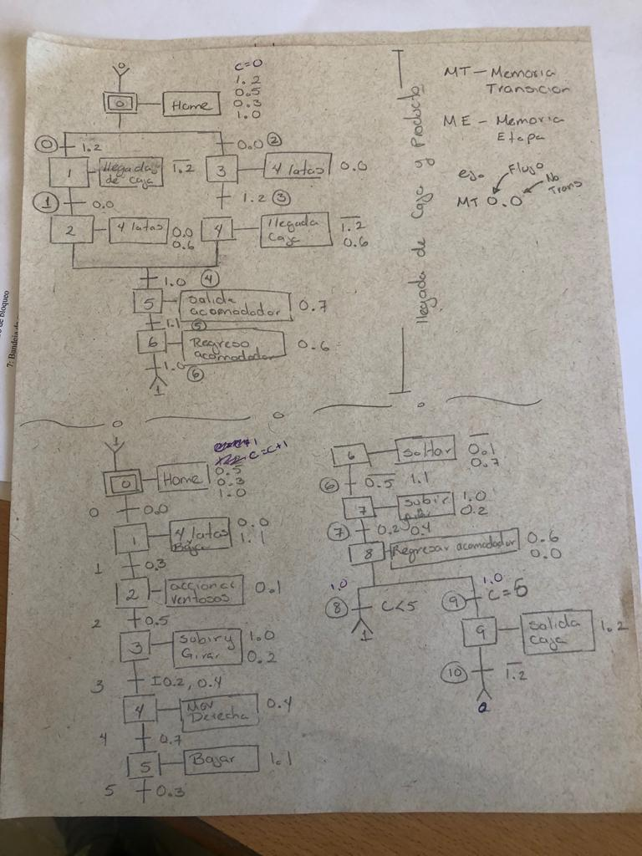

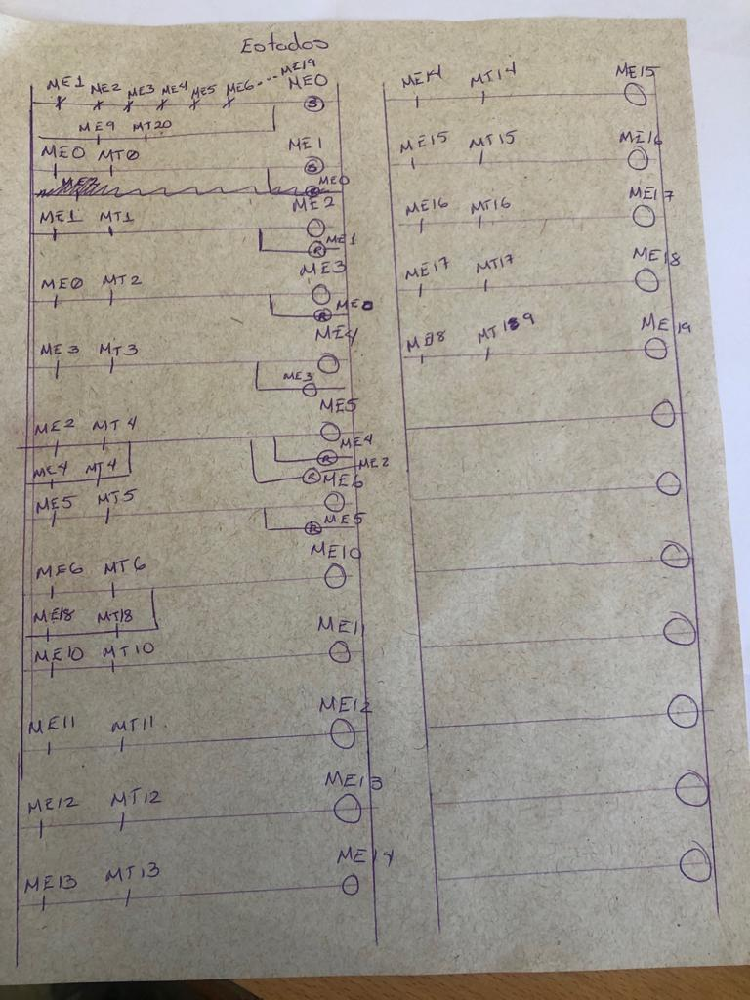

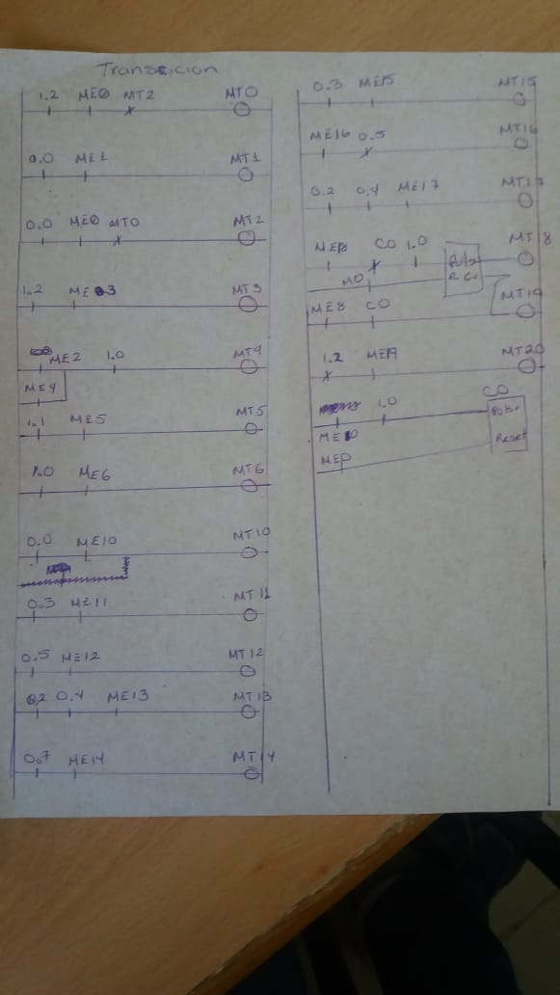



Conclusión:

Al realizar esta actividad era poder aplicar constantemente los conocimientos adquiridos sobre la materia.